Trần Trọng Nhân  
1050080148  
10ĐH_CNTT4

**Word Count**

**Khởi chạy Hadoop**

start-dfs.sh

start-yarn.sh

jps

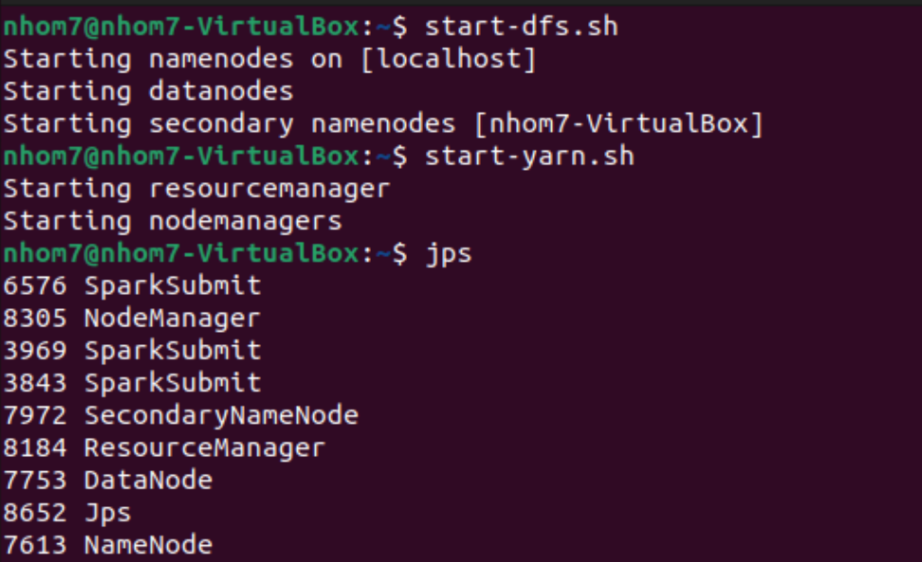

**Tạo file demo WordCount**

**Tải code java hỗ trợ WordCount**

<https://www.dropbox.com/s/yp9i7nwmgzr3nkx/WordCount.java?dl=0>

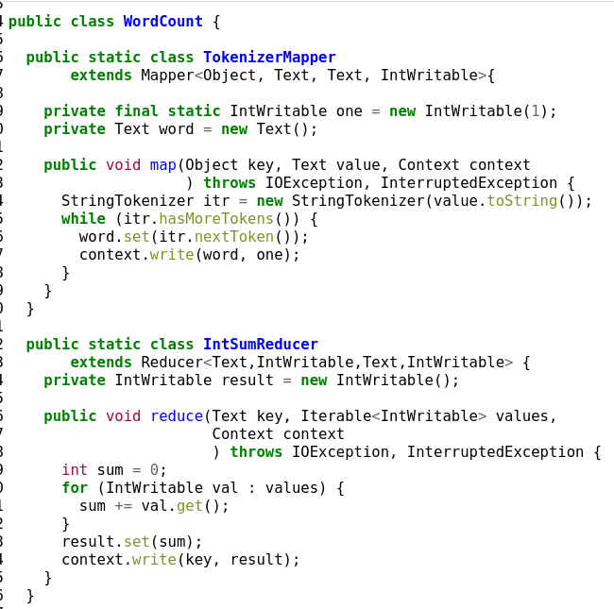

**Tạo folder chứa code java class**

mkdir JavaClass

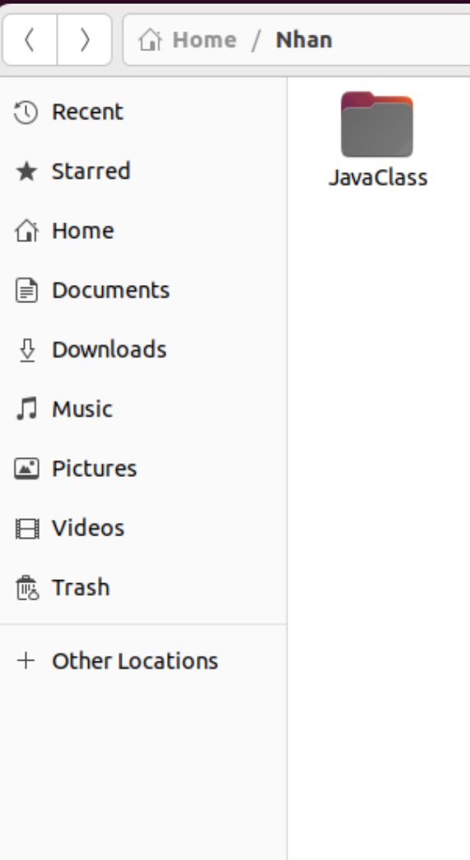

**Cài biến môi trường**

export HADOOP_CLASSPATH=$(hadoop classpath)

echo $HADOOP_CLASSPATH



**Tạo folder HDFS**

hadoop fs –mkdir /WordCount

hadoop fs –mkdir /WordCount/Input



**Truyền file demo từ máy lên Hadoop**

**Biên soạn lệnh java và đặt file output vào file jar**

javac –classpath ${HADOOP_CLASSPATH} –d ‘/home/nhom7/Documents/JavaClass’ ‘/home/nhom7/Documents/WordCount.java’

jar –cvf tiengkeumuonloai.jar –C JavaClass/ .



**Tiến hành WordCount file jar trên Hadoop**

Hadoop jar ‘/home/nhom7/Documents/tiengkeumuonloai.jar’ WordCount /WordCount/Input /WordCount/Output

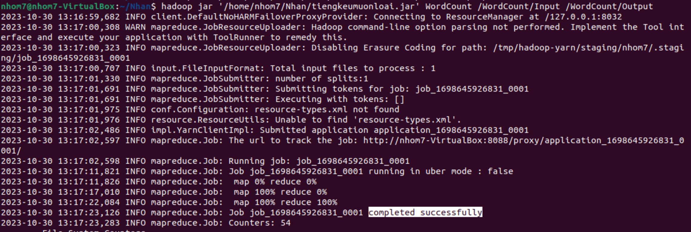

Vào file code java, copy lớp WordCount vào câu lệnh

Hadoop jar ‘/home/nhom7/Documents/tiengkeumuonloai.jar’ WordCount /WordCount/Input /WordCount/Output

**Kết quả**

